Comunicato stampa

CUNA di PLANIT rivoluziona il concetto di top bagno

PLANIT, versatile realtà altoatesina, coniuga alta tecnologia e attenzione al design, offrendo esperienze emozionali attraverso la sua specializzazione ventennale nella lavorazione del Corian®, materiale in continua evoluzione.

CUNA è il nuovo concept di top bagno configurabile su misura e quindi perfettamente personalizzabile: dalla scelta del lavabo alle dimensioni del piano (spessore compreso), dal foro della rubinetteria al portasciugamani integrato, dall’alzata allo schienale da posizionare dietro al top del piano. È realizzato in Corian®, completamente assemblato a mano e rappresenta l’elemento che può fare la differenza in un progetto.

Cuna si presenta al mercato in una doppia veste: sia come lavabo rettangolare soprapiano che come lavabo integrato nel top del mobile. Questo suo duplice ruolo ne fa una soluzione ideale sia per il bagno di casa che per soluzioni in ambito contract.
Le dimensioni minime del piano in cui è inserito sono di 44,5 x 54,5 cm per il lavabo più piccolo con rubinetteria a muro; per misure più grandi, la libertà è massima sia in lunghezza che in larghezza.

Cuna nasce all’interno degli stabilimenti aziendali tramite termo formatura tridimensionale. Il materiale viene riscaldato, piegato, incollato e levigato con la possibilità di essere laccato con colori a scelta.
Materiale per interior design e architettura, DuPont™ Corian® è composto per 2/3 da minerali naturali e per 1/3 da resina acrilica.
- Resistente ad agenti atmosferici e sollecitazioni dell’uso quotidiano come urti, graffi, macchie.
- Ripristinabile con un normale detergente delicato e una spugnetta abrasiva, ma è raro che si scalfisca.
- Inerte e atossico a temperature normali, sicuro in caso di incendio, perciò molto usato nei luoghi pubblici.
- Igienico e compatto: non è poroso, i punti di giuntura sono impercettibili, funghi e batteri non attecchiscono. Per questo il Corian® è certificato materiale igienico ai sensi della norma internazionale DIN EN ISO 846.
- Lucente, caldo al tatto ed elegante. Ha un forte impatto estetico, adatto nei settori più diversi.
PLANIT azienda italiana specializzata da oltre vent’anni nella lavorazione di Solid Surface - specialmente Corian® DuPontTM, vanta numerose collaborazioni sia con prestigiosi designer internazionali, sia con aziende del settore arredamento. L’obiettivo dell’azienda è unire l’abilità artigiana ad un elevato grado di efficienza tecnica tecnologica e innovativa. PLANIT oltre al prodotto finito, fornisce sempre un servizio pre e post vendita con consulenze nella scelta dei materiali e delle tecnologie disponibili per portare a termine anche il progetto più ambizioso. La flessibilità dei processi produttivi e gli impianti all’avanguardia permettono di realizzare pezzi unici su misura, ma anche prodotti in piccole serie. PLANIT è diventata una delle aziende leader nel proporre arredi per il bagno, con collezioni proprie di lavabi, piatti doccia e vasche da bagno di alta gamma. Il settore Contract rappresenta uno dei principali settori commerciali dell’azienda. Gli allestimenti per gli ambienti pubblici comprendono gli arredi per hotel, bar e negozi, quelli per gli edifici pubblici e i prodotti per l’edilizia ospedaliera. A ciò si aggiungono piani di lavoro per le cucine realizzati per falegnamerie e mobilifici.

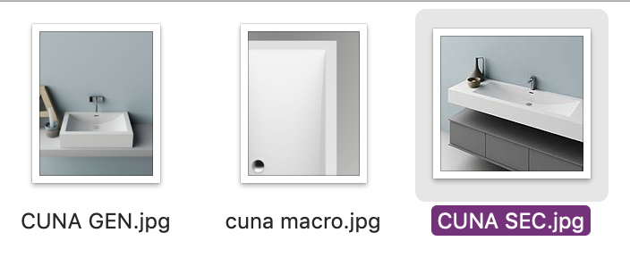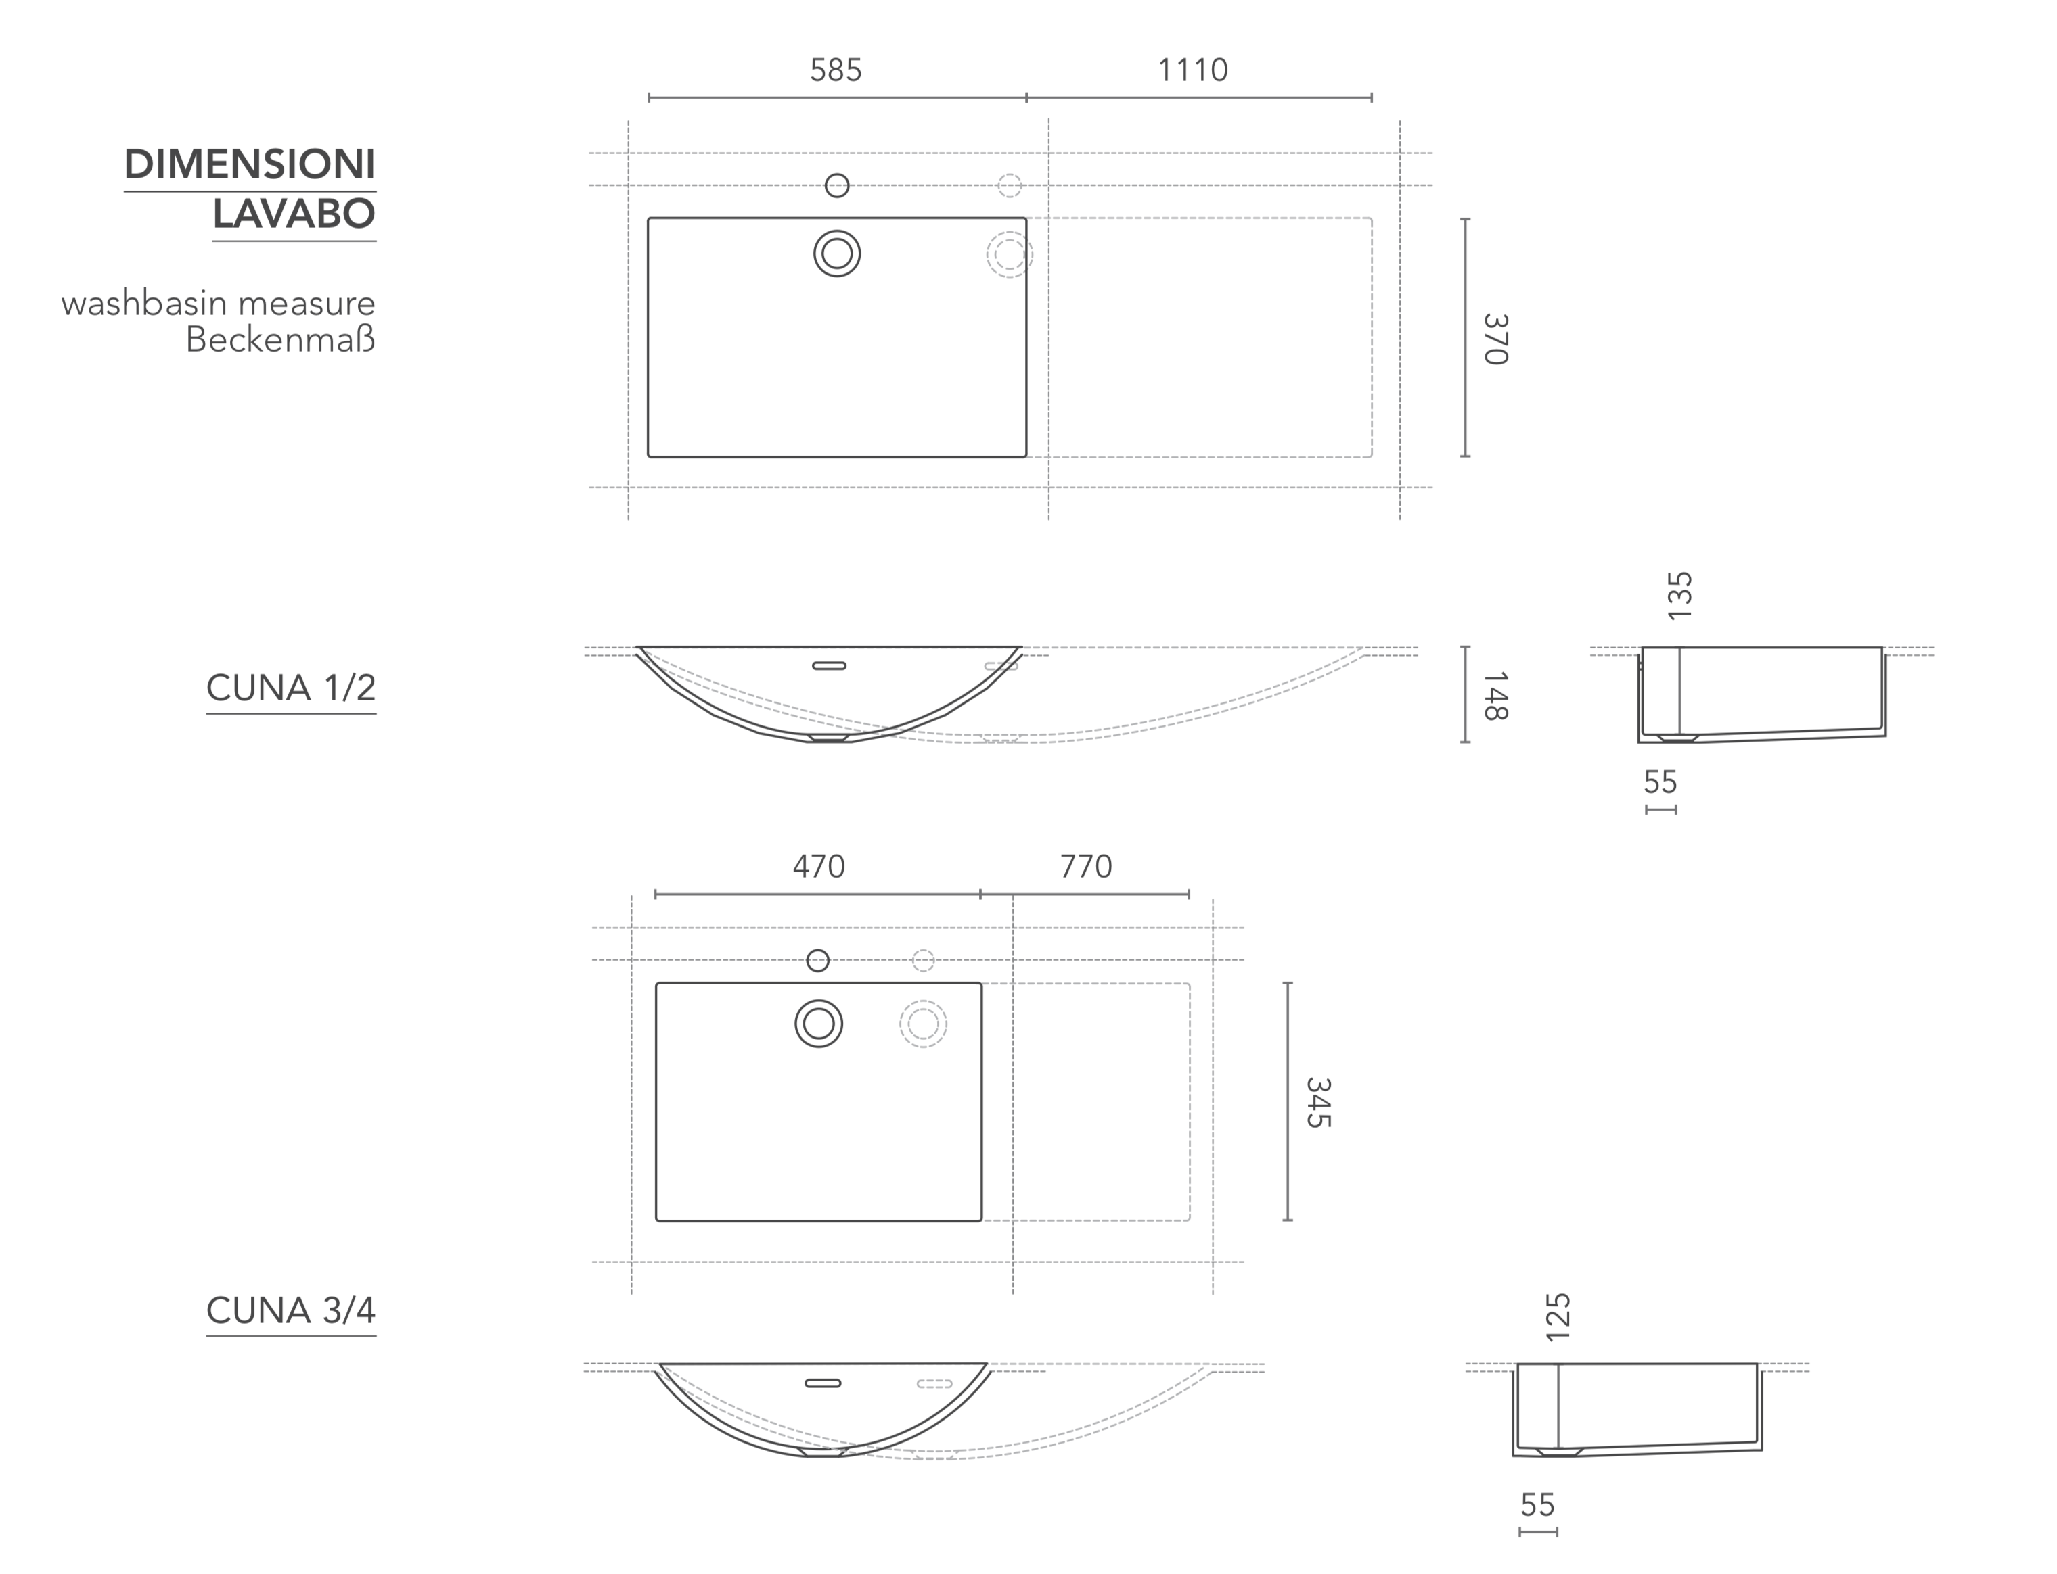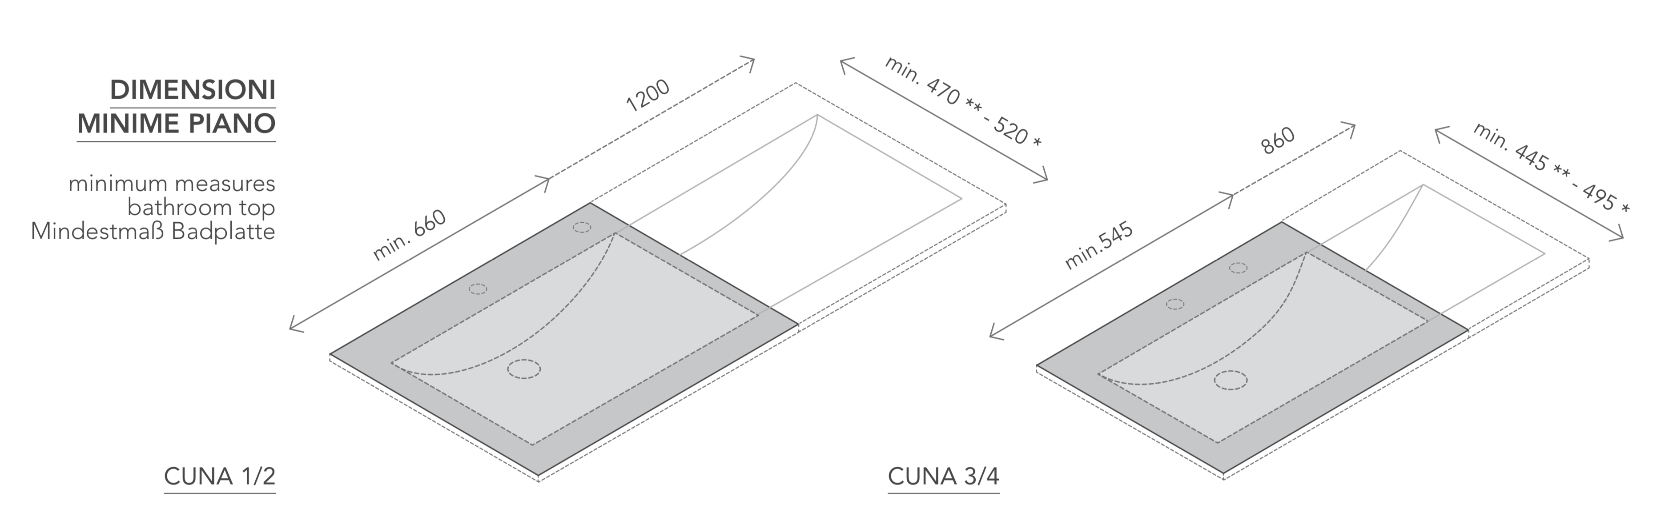

Per approfondimenti e successive informazioni
tac comunic@zione milano|genova
tel +39 02 48517618 | 0185 351616 press@taconline.it | www.taconline.it
Silvia Gabalin c/o PLANIT srl
Via Nazionale 61 – 39040 Ora (BZ) Italia
Tel. +39 0471 811490 - Fax +39 0471 811494 - gabalin@planit.it - www.planit.it

